VOŠČILNICA RUDOLF
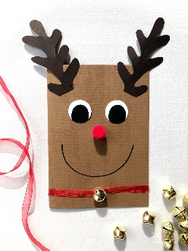
Potrebujete:
- Svetlo in temno rjav karton (A4)
- Bel karton
- Lepilo
- Šestilo
- Črno barvo
- Rdeč cofek
- Rdeč trakec
- Kraguljček
Korak za korakom:
- Svetlo rjav karton na polovici prepognite, s tem boste ustvarili osnovo za vošlilnico.
- Na temno rjav karton narišite rogove.
- Med izrezovanjem rogovov pazite na prste.
- Na temno rjavo voščilnico prilepite rogove.
- Na bel karton s šestilom narišite dva kroga (to bodo oči) in jih previdno izrežite.
- S črno barvo (ali flumastrom) na bele kroge narišite zenice oči.
- Z lepilom na voščilnico prilepite rdeči cofek, ki bo predstavljal rudolfov nos.
- Z lepilom na voščilnico prilepite oči.
- Odrežite rdeč trak in nanj nanizajte kraguljček. Na kartico ga zalepite na levi in desni strani, to bo Rudolfova ovratnica.
